# Pubblicare un package nuget grazie alla build vNext di TFS / VSTS

Grazie alle nuove funzionalità della build vNext di TFS2015 / VSTS, è possibile con pochissimo sforzo pubblicare automaticamente un package nuget in un feeed (che sia nuget o MyGet).

Prima di tutto è necessario creare un file .nuspec per ogni package che si vuole pubblicare. Questo tipo di file contiene i dettagli necessari a creare il pacchetto nuget; per chi non ne conoscesse il formato è possibile consultare la documentazione online: <https://docs.nuget.org/create/nuspec-reference>.

Una volta che il file è correttamente creato e salvato nel controllo di codice sorgente, si può iniziare a personalizzare una build vNext standard per la pubblicazione. Il primo passo consiste nell’andare nel tab **Variables** per aggiungere una variabile chiamata NugetVersion, come mostrato nella **Figura 1.**

[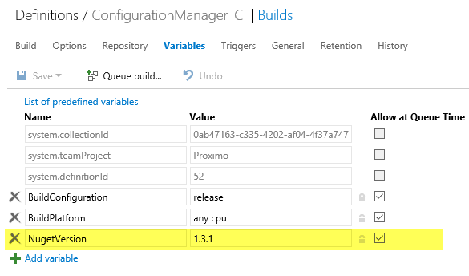](http://www.codewrecks.com/blog/wp-content/uploads/2015/09/image6.png)

**Figura 1: *Introduzione di una nuova variabile che andrà a contenere la versione di Nuget***

**Specificare in questo modo il numero di versione è tipico di una build che non ha abilitata l’integrazione continua, altrimenti ad ogni push (git) o commit (TFVC) verso il repository centrale, verrebbe ripubblicato un package con lo stesso numero di versione. In questo esempio la build viene lanciata manualmente quando si vuole effettuare una pubblicazione e per questa ragione, sempre in Figura 1, si può notare che l’opzione “Allow at queue time” è stata spuntata, per permettere appunto all’utente di specificare la versione al momento di accodare una nuova build.**

**In questo scenario quindi, ogni qualvolta si vuole pubblicare una nuova versione del package, si deve accodare manualmente una nuova build specificando il numero di versione da usare. In un prossimo articolo mostrerò come automatizzare la numerazione con il semantic versioning, ma per questo esempio, il numero di versione viene gestito manualmente.**

**Naturalmente è consigliabile adottare una numerazione anche per gli assembly, ma non è detto che essa debba corrispondere alla numerazione del package nuget. Se si desidera versionare gli assembly nella build vNext è possibile creare un semplice script PowerShell che va a modificare i file Assemblyinfo.cs prima della build, come mostrato in un articolo del mio blog inglese:** http://www.codewrecks.com/blog/index.php/2014/01/11/customize-tfs-2013-build-with-powershell-scripts/ **. L’articolo in questione riguarda la build XAML, ma lo script è perfettamente valido anche per una build vNext.**

## ****Task per il packaging di Nuget****

La build vNext in Visual Studio Online ha un task specifico per la creazione del package nuget a partire dal file .nuspec. **Grazie a questo task non è necessario andare ad includere nuget.exe nel repository per poter creare il package**, perché è compito del task stesso andare a configurare il build agent per scaricare tutto quello di cui ha bisogno.

Se si è curiosi di come funziona il task, si può aprire la cartella dove è installato l’agent di build vNext ed andare nella cartella Task, dove si trova il NugetPackager. In questa cartella si possono trovare tutti gli script PowerShell che verranno utilizzati dal task per creare il file nupkg a partire dal file .nuspec.

[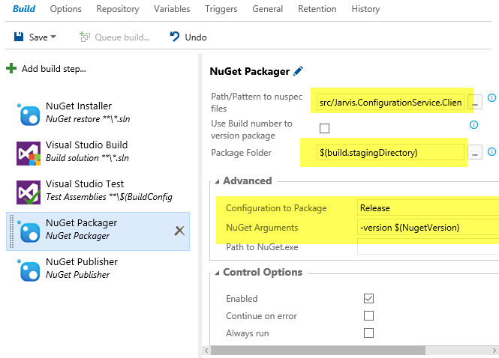](http://www.codewrecks.com/blog/wp-content/uploads/2015/09/image7.png)

**Figura 2: *Aggiungere il task Nuget Packager per creare il file .nupkg a partire dal nuspec durante la build***.

Naturalmente se sono presenti più file nuspec, (caso in cui sia necessario pubblicare assieme una serie di packages), è possibile specificare il wildcard **\*.nuspec per eseguire il packaging di ogni file .nuspec presente nel source control. In questo esempio è stato deciso di pubblicare un unico package, ma la tecnica è esattamente la stessa. Il prodotto dell’elaborazione di un file .nuspec è il package nuget con estensione .nupkg che poi deve essere pubblicare in un feed.

Nel caso di pubblicazione di un singolo file, il bottone con le ellissi permette di aprire una finestra di navigazione sul codice per localizzare velocemente il file .nuspec che si desidera pubblicare. Anche in questo caso si può apprezzare la flessibilità della build vNext che fornisce una finestra di navigazione del codice sorgente direttamente nella definizione della build. Il tutto fatto da un browser web, non richiedendo più di avere Visual Studio installato per definire una build, come per le vecchie build XAML.

[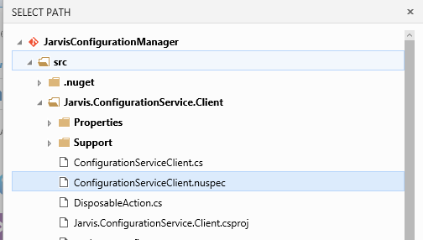](http://www.codewrecks.com/blog/wp-content/uploads/2015/09/image8.png)

**Figura 3:** Navigazione nel source control per scegliere il file .nuspec da pubblicare.

Tra le opzioni da specificare nel task di packaging, particolare importanza riveste la *package folder*, che rappresenta la cartella di destinazione dove il task andrà a generare i file .nupkg. Il mio consiglio è di usare la variabile di ambiente **$(Build.StagingDirectory)**  in modo da utilizzare la *Staging Directory,* una cartella speciale dove “parcheggiare” gli artefatti prodotti dalle build e che viene cancellata prima di ogni build.

Se non si specifica questa opzione, i file nupkg vengono creati nella stessa cartella del file .nuspec, e questa soluzione potrebbe generare un problema se si sceglie di non effettuare un clean automatico dei sorgenti durante la build. L’opzione di non eseguire un clean è spesso usata per ridurre la banda, evitando di scaricare tutti i sorgenti ad ogni build, ma purtroppo in questo modo si rischia che nella cartella di lavoro dell’agent, si accumulino tutte le varie versioni di file .nupkg. Se invece si sceglie la *staging directory* come target, si è sicuri che dopo l’esecuzione del task, nella cartella si troveranno solamente i .nupkg relativi alla build corrente.

Infine, nella sezione advanced, si possono specificare argomenti aggiuntivi da passare a nuget.exe. Nel nostro caso è stata inserita la riga di comando –version $(NugetVersion) per usare il numero di versione scelto dall’utente al momento dell’accodamento della build.

## Pubblicazione su myget o nuget

L’ultimo passo che rimane da fare è aggiungere un task di tipo Nuget Publisher, che ha lo scopo di effettuare il push del package .nupkg sull’account nuget o myget designato.

[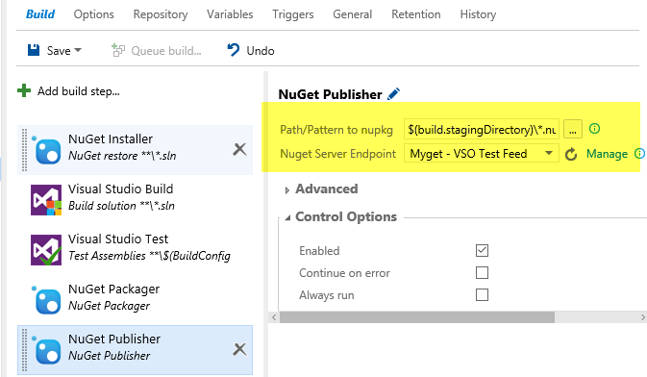](http://www.codewrecks.com/blog/wp-content/uploads/2015/09/image9.png)

**Figura 4:** *Lo step finale è usare il NuGet Publisher per effettuare il push dei package.*

Avendo utilizzato la Staging Directory come cartella di destinazione per i propri packages, come si può vedere in **Figura 4**, è sufficiente indicare come target di pubblicazione il pattern $(Build.StagingDirectory)\*.nupkg in modo da pubblicare automaticamente qualsiasi package che sia stato creato nei passi precedenti. Se in futuro verranno aggiunti altri file .nuspec per creare altri package, è sufficiente usare la Staging Directory come destinazione ed il task di pubblicazione li pubblicherà tutti senza necessità di cambiare configurazione.

La parte interessante di questo task è il NuGet Server Endpoint, che identifica l’indirizzo del feed nuget o MyGet di destinazione. Non è possibile specificare un qualsiasi testo in questo parametro, che invece è costituito da una ComboBox a scelta multipla, per permette di scegliere tra uno degli Endpoint configurati per l’account.

Se non si è ancora configurato l’endpoint per il proprio feed NuGet/MyGet è sufficiente premere il bottone **Manage** alla destra della ComboBox per essere ridirezionati nella sezione di gestione degli Endpoint.

[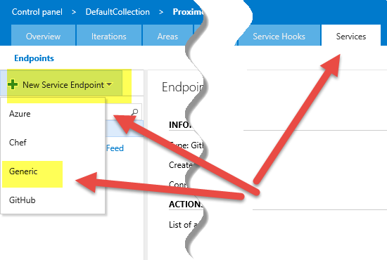](http://www.codewrecks.com/blog/wp-content/uploads/2015/09/SNAGHTML563093.png)

**Figura 5:** *Gestione degli endpoint in Visual Studio Online*

Gli endpoint non sono altro che la definizione di indirizzi esterni di Servizi che si vogliono utilizzare dall’account di Visual Studio Online. Alcuni tipi di endpoint specifici sono già presenti, ma dato che non esiste nessun endpoint specifico per NuGet è necessario andare a creare un nuovo endpoint di tipo **Generic.**

[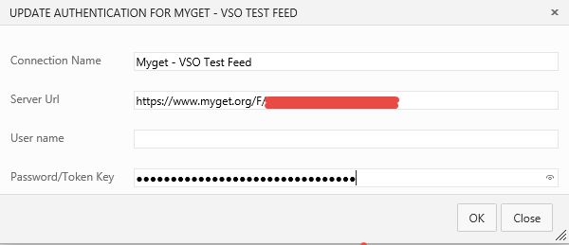](http://www.codewrecks.com/blog/wp-content/uploads/2015/09/image10.png)

**Figura 6:** *Aggiunta di un endpoint di tipo generico verso il proprio feed NuGet o MyGet.*

Oltre a usare un nome mnemonico per individuarlo è necessario indicare una url e le credenziali di accesso. Per Nuget o MyGet si dovrà utilizzare come url l’indirizzo del feed, lo UserName viene lasciato vuoto ed infine è necessario specificare la API KEY nel campo Password / Token Key. Una volta salvato l’endpoint nessuno sarà in grado di recuperare la password, che verrà memorizzata in maniera sicura all’interno di VSTS.

**Il vantaggio di questa tecnica è la possibilità di selezionare l’endpoint nella definizione della build, senza dover conoscere la API KEY del feed nuget**. Gli endpoint inoltre hanno la loro security, ed è quindi possibile decidere gli utenti o i gruppi che possono utilizzare l’endpoint stesso, garantendo così la massima sicurezza e flessibilità.

In questo modo chi è autorizzato ad usare l’endpoint può creare una build che effettua la pubblicazione del package, senza conoscere però i dettagli del feed, ed in particolare la API KEY, garantendo così una maggiore sicurezza.

A questo punto la configurazione è finiza, si può quindi verificare che tutto funzioni correttamente andando ad accodare una nuova build.

[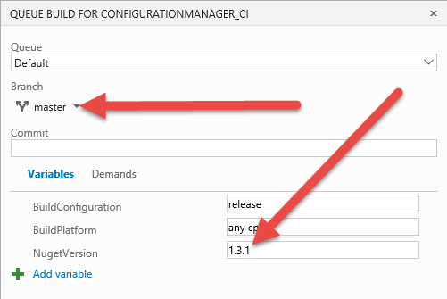](http://www.codewrecks.com/blog/wp-content/uploads/2015/09/image11.png)

**Figura 7:** *Quando si accoda una nuova build è possibile selezionare branch è versione.*

Grazie alla variabile di ambiente configurata è possibile selezionare il numero di versione di nuget al momento di accodare la build. Se si utilizza Git, si può inoltre decidere anche quale è la branch che si vuole pubblicare. Se invece si utilizza TFVC non è possibile scegliere la branch, che è invece definita del workspace specificato nella build.

Se la build riesce, si può andare a controllare nel proprio feed NuGet o MyGet il risultato della pubblicazione.

[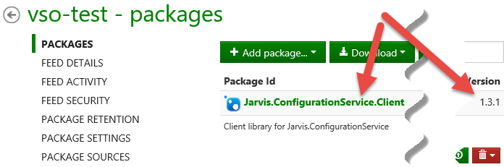](http://www.codewrecks.com/blog/wp-content/uploads/2015/09/SNAGHTML601346.png)

**Figura 8:** *Il pacchetto è stato correttamente pubblicato nel feed MyGet.*

Nella **Figura 7** è stata pubblicata la branch master utilizzando un numero di versione come 1.3.1, che indica un package stabile, non in pre-release. Se si adotta GitFlow o qualsiasi altro schema di branch, per cui esiste una branch stabile ed una o piu branch di sviluppo non stabili, è possibile pubblicare pacchetti in pre-releease.

Supponiamo di usare GitFlow e di avere una branch chiamata *develop* dove solitamente il codice non è in uno stato stabile. Se si vuole comunque pubblicare la branch develop con un pacchetto Nuget in pre-release, è possibile schedulare una build sulla branch develop ed adottare una numerazione di nuget tipica di un pacchetto pre-release, come mostrato in **Figura 9**.

[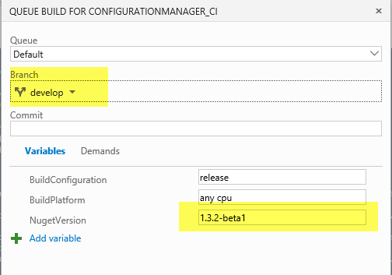](http://www.codewrecks.com/blog/wp-content/uploads/2015/09/image12.png)

**Figura 9:** *Si può pubblicare una branch non stabile, come la develop, semplicemente usando un numero di pacchetto NuGet pre-release.*

**In questo caso il suffisso al package è –beta1, che indica appunto un pacchetto pre-release.** Una volta terminata la build, da Visual Studio si verifica che effettivamente il pacchetto è stato correttamente pubblicato con una versione in pre-release.

[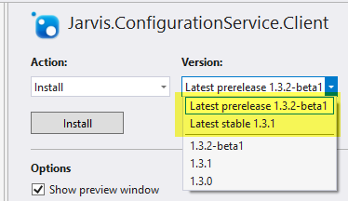](http://www.codewrecks.com/blog/wp-content/uploads/2015/09/image13.png)

**Figura 10:** *Verifica in Visual Studio della corretta pubblicazione della branch develop in pre-release.*

In questo modo si ha un modo semplice per pubblicare pacchetti in versione non stabile per poter comunque effettuare test.

Grazie alla nuova build di VSTS / TFS, pubblicare un package nuget in maniera semplice e sicura è questione di pochi click, mantenendo nello stesso tempo la flessibilità nella pubblicazione contemporanea di package in pre-release oppure in versione stabile.

Gian Maria.